
Пенсионный фонд Российской Федерации сообщает
ПЕНСИОННый ФОНД
РОССИЙСКОЙ ФЕДЕРАЦИИ
(ПФР)

1 января 2009 года стартовала Программа государственного софинансирования пенсионных накоплений, согласно которой любой гражданин России, может добровольно перечислять средства на накопительную часть своей пенсии. Программа регулируется Федеральным законом от 30 апреля 2008 г. № 56-ФЗ «О дополнительных страховых взносах на накопительную часть трудовой пенсии и государственной поддержке формирования пенсионных накоплений».
Минимальный размер добровольного взноса гражданина в накопительную часть пенсии в рамках программы софинансирования составляет 2 000 рублей в год. Государство удваивает эти деньги и доплачивает сумму, равную годовой сумме Вашего взноса, но не более 12 000 рублей в год.
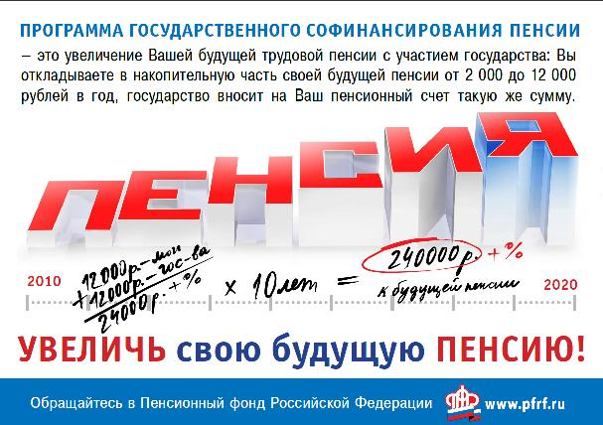
Например, гражданин платит 2 000 рублей - государство доплатит еще 2000 рублей в год, если гражданин платит 12 000 рублей - государство доплатит еще 12000 рублей в год. В результате к моменту выхода на пенсию на индивидуальном пенсионном счете участника программы будет больше средств и, соответственно, большим будет размер пенсии.

Государство будет осуществлять софинансирование пенсионных накоплений в течение 10 лет с момента уплаты участником Программы первого взноса. Участник Программы вправе сами определять и менять размер дополнительных взносов.
Чтобы получить право на государственную поддержку формирования пенсионных накоплений, необходимо подать заявление в Пенсионный фонд Российской Федерации. Заявления можно подать либо в управление Пенсионного фонда по месту жительства, либо через своего работодателя, либо через трансфер-агента (организацию, с которой Пенсионный фонд Российской Федерации заключил соглашение о взаимном удостоверении подписей).
Для тех граждан, кто достиг пенсионного возраста, но продолжает работать, и еще не обращался за пенсией, созданы особые условия участия в Программе государственного софинансирования. Взнос государства в накопительную часть пенсии для этой категории граждан в 4 раза превысит сумму их личного взноса (но не более 48000 рублей в год). Таким образом, для этой категории граждан максимальная годовая сумма, которая идет в накопительную часть пенсии, с учетом собственных взносов, составляет 60 000 рублей!
Сделать взнос в рамках Программы можно самостоятельно, перечислив средства в Пенсионный фонд через кредитную организацию. Бланк платежной квитанции с необходимыми реквизитами можно получить в территориальном органе Пенсионного фонда по месту жительства. Перечислить денежные средства в рамках Программы можно разовым платежом или несколькими платежами в течение года.
Еще проще сделать это через работодателя, поручив ему удерживать Ваши взносы из заработной платы и перечислять их в Пенсионный фонд.
Необходимо особо подчеркнуть, что если участник Программы перечисляет на накопительную часть своей пенсии менее 2 000 рублей в год, софинансирование взноса государством не осуществляется.
Таким образом, софинансирование пенсий предоставляет уникальную возможность для граждан уже сегодня влиять на размер своей будущей пенсии, приумножая его с помощью государства.
Увеличивайте свою будущую пенсию, участвуйте в Программе государственного софинансирования пенсии!

Подробная информация о Программе - на сайте www.pfrf.ru

